Лабораторная работа №19
Номер учебной группы: РС02-24
Фамилия, инициалы обучающегося: Шилова И. П.
Дата выполнения: 11.11.2026
Тема: Разработка, отладка и испытание библиотеки динамической компоновки
Цель: Сформировать умения проводить разработку, отладку, испытание библиотеки динамической компоновки; использовать ее при разработке программ
Оснащение: Персональный компьютер, ОС Windows, Visual Studio
Результат выполнения лабораторной работы
Выполнены примеры из теоретических сведений.
Создано решение ЛР19 из двух проектов: библиотеки классов ClassLibrary1 и приложения Windows Forms ExampleApp. В класс Calculator библиотеки добавлены методы из методических указаний с описаниями в комментариях: Summ возвращает сумму, Division – разность, Multiply – произведение, Residual – целочисленное деление двух чисел. Методы объявлены статическими, поэтому вызываются без создания объекта: Calculator.Summ(a, b).
Исходный код класса Calculator библиотеки ClassLibrary1 представлен в листинге 1
Листинг 1 – Исходный код класса Calculator библиотеки ClassLibrary1
using System;

namespace ClassLibrary1
{
/// <summary>
/// Математический класс
/// </summary>
public class Calculator
{
/// <summary>
/// Метод возвращает сумму двух целых чисел
/// </summary>
public static int Summ(int firstNumber, int secondNumber)
{
return firstNumber + secondNumber;
}

/// <summary>
/// Метод возвращает разность двух целых чисел
/// </summary>
Продолжение листинга 1
public static int Division(int firstNumber,
int secondNumber)
{
return firstNumber - secondNumber;
}

/// <summary>
/// Метод возвращает произведение двух чисел
/// </summary>
public static long Multiply(long x, long y)
{
return (x * y);
}

/// <summary>
/// Метод возвращает деление двух чисел
/// </summary>
public static int Residual(int firstNumber,
int secondNumber)
{
return (firstNumber / secondNumber);
}

/// <summary>
/// Сумма двух дробных чисел
/// </summary>
public static double Add(double a, double b)
{
return a + b;
}

/// <summary>
/// Разность двух дробных чисел
/// </summary>
public static double Subtract(double a, double b)
{
return a - b;
}

/// <summary>
/// Произведение двух дробных чисел
/// </summary>
public static double Mult(double a, double b)
{
return a * b;
}
Продолжение листинга 1

/// <summary>
/// Частное двух дробных чисел
/// </summary>
public static double Divide(double a, double b)
{
if (b == 0)
{
throw new DivideByZeroException(
"Деление на ноль");
}
return a / b;
}
}
}
В проект ExampleApp добавлена ссылка на проект ClassLibrary1. При сборке решения библиотека компилируется в файл ClassLibrary1.dll, который копируется в папку приложения и загружается при его запуске. На форме два поля для чисел, кнопки «+», «-», «*», «/» и надпись с результатом. Обработчик Operation_Click проверяет ввод методом int.TryParse и вызывает метод библиотеки, соответствующий нажатой кнопке.
Исходный код формы приложения ExampleApp представлен в листинге 2
Листинг 2 – Исходный код формы приложения ExampleApp
using System;
using System.Drawing;
using System.Windows.Forms;
using ClassLibrary1;

namespace ExampleApp
{
public class Form1 : Form
{
private TextBox txtFirst;
private TextBox txtSecond;
private Label lblResult;

public Form1()
{
Text = "Проверка библиотеки ClassLibrary1";
ClientSize = new Size(380, 170);
Font = new Font("Segoe UI", 10);
FormBorderStyle = FormBorderStyle.FixedSingle;
MaximizeBox = false;
Продолжение листинга 2

Controls.Add(MakeLabel("Первое число:", 15, 18));
txtFirst = MakeBox("txtFirst", 150, 15);
Controls.Add(MakeLabel("Второе число:", 15, 53));
txtSecond = MakeBox("txtSecond", 150, 50);

string[] ops = { "+", "-", "*", "/" };
for (int i = 0; i < ops.Length; i++)
{
Button b = new Button();
b.Name = "btnOp" + i;
b.Text = ops[i];
b.Bounds = new Rectangle(15 + i * 90, 88, 80, 32);
b.Click += Operation_Click;
Controls.Add(b);
}

lblResult = MakeLabel("Результат:", 15, 133);
lblResult.Name = "lblResult";
lblResult.AutoSize = true;
}

private Label MakeLabel(string text, int x, int y)
{
Label l = new Label();
l.Text = text;
l.Location = new Point(x, y);
l.AutoSize = true;
Controls.Add(l);
return l;
}

private TextBox MakeBox(string name, int x, int y)
{
TextBox t = new TextBox();
t.Name = name;
t.Bounds = new Rectangle(x, y, 210, 27);
Controls.Add(t);
return t;
}

private void Operation_Click(object sender, EventArgs e)
{
int a, b;
if (!int.TryParse(txtFirst.Text, out a)
|| !int.TryParse(txtSecond.Text, out b))
{
Продолжение листинга 2
lblResult.Text = "Результат: введите целые числа";
return;
}
string op = ((Button)sender).Text;
try
{
long result = 0;
if (op == "+") result = Calculator.Summ(a, b);
if (op == "-") result = Calculator.Division(a, b);
if (op == "*") result = Calculator.Multiply(a, b);
if (op == "/") result = Calculator.Residual(a, b);
lblResult.Text = "Результат: " + a + " " + op
+ " " + b + " = " + result;
}
catch (DivideByZeroException)
{
lblResult.Text = "Результат: деление на ноль";
}
}
}
}
Сложение чисел 15 и 4 методом Summ библиотеки представлено на рисунке 1
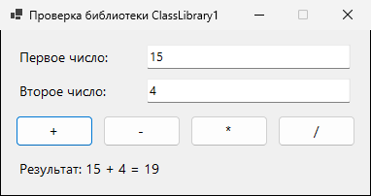
Рисунок 1 – Сложение чисел 15 и 4 методом Summ библиотеки
Умножение чисел 15 и 4 методом Multiply библиотеки представлено на рисунке 2
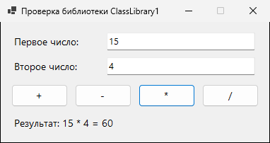
Рисунок 2 – Умножение чисел 15 и 4 методом Multiply библиотеки
Задание 1. Модифицировать разрабатываемое программное средство, добавив на форму необходимые элементы, получив полноценный калькулятор
Для калькулятора в библиотеку ClassLibrary1 добавлены методы для дробных чисел: Add, Subtract, Mult и Divide (листинг 1). Метод Divide при делении на ноль генерирует исключение DivideByZeroException.
В решение добавлен проект CalculatorApp, который тоже ссылается на библиотеку. Форма калькулятора содержит:
- поле display, в котором набирается число и выводится результат;
- надпись history над полем, где показывается выполняемое действие, например «125 × 4 =»;
- кнопки цифр 0–9 и десятичной запятой;
- кнопки действий «+», «−», «×», «÷» и «=»;
- кнопку «C» для сброса, «←» для удаления последней цифры и «±» для смены знака.
Все кнопки создаются в цикле по двумерному массиву надписей keys и используют один обработчик Key_Click. Метод Calculate вызывает метод библиотеки для выбранного действия, а при делении на ноль перехватывает исключение и выводит сообщение «Деление на 0». Числа читаются и выводятся по правилам русской культуры ru-RU, поэтому дробная часть отделяется запятой.
Исходный код формы калькулятора CalculatorApp представлен в листинге 3
Листинг 3 – Исходный код формы калькулятора CalculatorApp
using System;
using System.Drawing;
using System.Globalization;
using System.Windows.Forms;
Продолжение листинга 3
using ClassLibrary1;

namespace CalculatorApp
{
public class Form1 : Form
{
private TextBox display;
private Label history;
private double accumulator = 0;
private string pending = "";
private bool newEntry = true;

public Form1()
{
Text = "Калькулятор";
ClientSize = new Size(300, 400);
Font = new Font("Segoe UI", 12);
FormBorderStyle = FormBorderStyle.FixedSingle;
MaximizeBox = false;

history = new Label();
history.Name = "history";
history.Bounds = new Rectangle(10, 8, 280, 22);
history.TextAlign = ContentAlignment.MiddleRight;
history.ForeColor = Color.DimGray;
Controls.Add(history);

display = new TextBox();
display.Name = "display";
display.Bounds = new Rectangle(10, 32, 280, 40);
display.Font = new Font("Segoe UI", 20);
display.TextAlign = HorizontalAlignment.Right;
display.ReadOnly = true;
display.Text = "0";
Controls.Add(display);

string[,] keys =
{
{ "C", "←", "±", "÷" },
{ "7", "8", "9", "×" },
{ "4", "5", "6", "−" },
{ "1", "2", "3", "+" },
{ "0", ",", "=", "" }
};
for (int row = 0; row < 5; row++)
{
for (int col = 0; col < 4; col++)
Продолжение листинга 3
{
if (keys[row, col] != "")
{
AddKey(keys[row, col], col, row);
}
}
}
}

private void AddKey(string text, int col, int row)
{
Button b = new Button();
b.Text = text;
b.Name = "key" + row + col;
int width = text == "=" ? 140 : 68;
b.Bounds = new Rectangle(10 + col * 72, 84 + row * 62,
width, 56);
b.Click += Key_Click;
Controls.Add(b);
}

private void Key_Click(object sender, EventArgs e)
{
string key = ((Button)sender).Text;
if (char.IsDigit(key[0]))
{
display.Text = newEntry || display.Text == "0"
? key : display.Text + key;
newEntry = false;
}
else if (key == ",")
{
if (newEntry)
{
display.Text = "0";
newEntry = false;
}
if (!display.Text.Contains(","))
{
display.Text += ",";
}
}
else if (key == "C")
{
accumulator = 0;
pending = "";
history.Text = "";
Продолжение листинга 3
display.Text = "0";
newEntry = true;
}
else if (key == "←")
{
string t = display.Text;
display.Text = t.Length > 1
? t.Substring(0, t.Length - 1) : "0";
}
else if (key == "±")
{
double v = Value();
display.Text = Format(-v);
}
else if (key == "=")
{
if (pending != "")
{
history.Text = Format(accumulator) + " "
+ pending + " " + display.Text + " =";
Calculate();
pending = "";
}
}
else
{
if (pending != "" && !newEntry)
{
Calculate();
}
else
{
accumulator = Value();
}
pending = key;
history.Text = Format(accumulator) + " " + key;
newEntry = true;
}
}

private static CultureInfo ru = new CultureInfo("ru-RU");

private double Value()
{
return double.Parse(display.Text, ru);
}
Продолжение листинга 3

private string Format(double v)
{
return v.ToString("0.##########", ru);
}

private void Calculate()
{
double b = Value();
try
{
double a = accumulator;
if (pending == "+") a = Calculator.Add(a, b);
if (pending == "−") a = Calculator.Subtract(a, b);
if (pending == "×") a = Calculator.Mult(a, b);
if (pending == "÷") a = Calculator.Divide(a, b);
accumulator = a;
display.Text = Format(accumulator);
}
catch (DivideByZeroException)
{
display.Text = "Деление на 0";
accumulator = 0;
pending = "";
}
newEntry = true;
}
}
}
Умножение 125 × 4 в калькуляторе представлено на рисунке 3
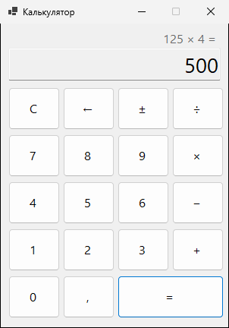
Рисунок 3 – Умножение 125 × 4 в калькуляторе
Деление 25 ÷ 4 с дробным результатом представлено на рисунке 4
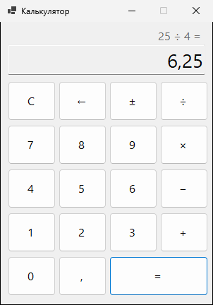
Рисунок 4 – Деление 25 ÷ 4 с дробным результатом
Обработка деления на ноль представлена на рисунке 5
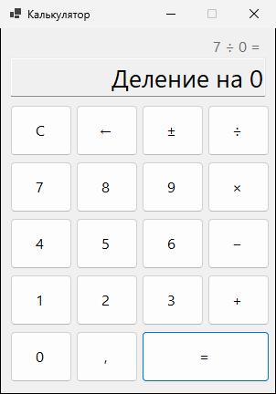
Рисунок 5 – Обработка деления на ноль
Задание 2. Разработать программное средство, в котором будет использоваться разработанная библиотека. Библиотека должна реализовать задание 1 из лабораторной работы №4
В задании 1 лабораторной работы №4 вычислялась ёмкость плоского конденсатора C = εS / (4πd) по площади пластины S, расстоянию между пластинами d и диэлектрической проницаемости ε. Этот расчёт перенесён в библиотеку классов CapacitorLibrary: статический метод Capacity класса Capacitor вычисляет ёмкость и проверяет исходные данные. Если площадь или расстояние не больше нуля либо проницаемость меньше 1, метод генерирует исключение ArgumentException с описанием ошибки.
Исходный код класса Capacitor библиотеки CapacitorLibrary представлен в листинге 4
Листинг 4 – Исходный код класса Capacitor библиотеки CapacitorLibrary
using System;

namespace CapacitorLibrary
{
Продолжение листинга 4
/// <summary>
/// Расчёт ёмкости плоского конденсатора
/// (задание 1 лабораторной работы №4)
/// </summary>
public class Capacitor
{
/// <summary>
/// Ёмкость C = eps * S / (4 * pi * d)
/// </summary>
/// <param name="eps">проницаемость, от 1</param>
/// <param name="s">площадь пластины, больше 0</param>
/// <param name="d">расстояние, больше 0</param>
public static double Capacity(double eps, double s,
double d)
{
if (s <= 0)
{
throw new ArgumentException(
"Площадь S должна быть больше нуля");
}
if (d <= 0)
{
throw new ArgumentException(
"Расстояние d должно быть больше нуля");
}
if (eps < 1)
{
throw new ArgumentException(
"Проницаемость eps должна быть не меньше 1");
}
return eps * s / (4.0 * Math.PI * d);
}
}
}
Приложение Windows Forms CapacitorApp ссылается на библиотеку CapacitorLibrary. Метод ReadNumber читает числа, введённые и с запятой, и с точкой. Обработчик кнопки «Вычислить» вызывает метод Capacitor.Capacity и выводит ёмкость с шестью знаками после запятой, как в лабораторной работе №4, а сообщение исключения из библиотеки показывает в окне «Ошибка». Кнопка «Очистить» очищает поля.
Исходный код формы приложения CapacitorApp представлен в листинге 5
Листинг 5 – Исходный код формы приложения CapacitorApp
using System;
using System.Drawing;
using System.Globalization;
using System.Windows.Forms;
using CapacitorLibrary;

namespace CapacitorApp
{
public class Form1 : Form
{
private TextBox txtS;
private TextBox txtD;
private TextBox txtEps;
private TextBox txtResult;
private static CultureInfo ru = new CultureInfo("ru-RU");

public Form1()
{
Text = "Ёмкость плоского конденсатора";
ClientSize = new Size(400, 215);
Font = new Font("Segoe UI", 10);
FormBorderStyle = FormBorderStyle.FixedSingle;
MaximizeBox = false;

txtS = AddRow("Площадь пластины S:", "txtS", 15);
txtD = AddRow("Расстояние d:", "txtD", 50);
txtEps = AddRow("Проницаемость eps:", "txtEps", 85);

Button calc = new Button();
calc.Name = "btnCalculate";
calc.Text = "Вычислить";
calc.Bounds = new Rectangle(15, 125, 180, 32);
calc.Click += btnCalculate_Click;
Controls.Add(calc);

Button clear = new Button();
clear.Name = "btnClear";
clear.Text = "Очистить";
clear.Bounds = new Rectangle(205, 125, 180, 32);
clear.Click += btnClear_Click;
Controls.Add(clear);

txtResult = AddRow("Ёмкость C:", "txtResult", 172);
Продолжение листинга 5
txtResult.ReadOnly = true;
}

// Подпись и поле ввода в одной строке формы
private TextBox AddRow(string caption, string name, int y)
{
Label l = new Label();
l.Text = caption;
l.Location = new Point(15, y + 3);
l.AutoSize = true;
Controls.Add(l);

TextBox t = new TextBox();
t.Name = name;
t.Bounds = new Rectangle(185, y, 200, 27);
Controls.Add(t);
return t;
}

// Число можно ввести и с запятой, и с точкой
private static bool ReadNumber(TextBox box,
out double value)
{
string text = box.Text.Replace('.', ',');
return double.TryParse(text, NumberStyles.Float, ru,
out value);
}

private void btnCalculate_Click(object sender,
EventArgs e)
{
double s, d, eps;
if (!ReadNumber(txtS, out s)
|| !ReadNumber(txtD, out d)
|| !ReadNumber(txtEps, out eps))
{
MessageBox.Show("Введите числа S, d и eps!",
"Ошибка");
return;
}
try
{
// расчёт выполняет метод библиотеки
double c = Capacitor.Capacity(eps, s, d);
txtResult.Text = c.ToString("F6", ru);
}
catch (ArgumentException ex)
Продолжение листинга 5
{
txtResult.Text = "";
MessageBox.Show(ex.Message + "!", "Ошибка");
}
}

private void btnClear_Click(object sender, EventArgs e)
{
txtS.Text = "";
txtD.Text = "";
txtEps.Text = "";
txtResult.Text = "";
}
}
}
Расчёт ёмкости при S = 50, d = 0,2 и ε = 2,1 представлен на рисунке 6
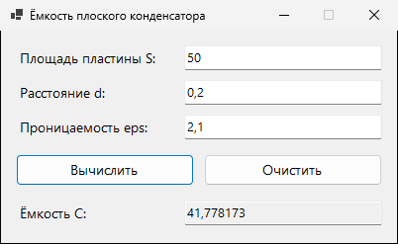
Рисунок 6 – Расчёт ёмкости при S = 50, d = 0,2 и ε = 2,1
Расчёт ёмкости при S = 120, d = 0,5 и ε = 7 представлен на рисунке 7
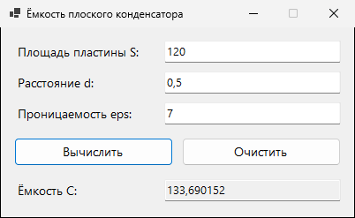
Рисунок 7 – Расчёт ёмкости при S = 120, d = 0,5 и ε = 7
Сообщение библиотеки об ошибке при проницаемости меньше 1 представлено на рисунке 8
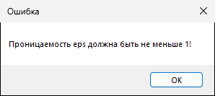
Рисунок 8 – Сообщение библиотеки об ошибке при проницаемости меньше 1
Ответы на контрольные вопросы:
1. Что такое библиотека динамической компоновки?
Ответ: библиотека динамической компоновки (DLL, Dynamic Link Library) – файл с кодом, данными и ресурсами, которые могут одновременно использовать несколько программ. Она подключается к программе не при сборке, а при загрузке или во время выполнения. В .NET библиотека классов компилируется в сборку с расширением .dll, как ClassLibrary1.dll в этой работе.
2. Для чего предназначена DLL?
Ответ: DLL предназначена для повторного использования кода: общие функции пишутся один раз и вызываются из разных программ, например библиотека Comdlg32.dll реализует стандартные диалоговые окна Windows. Кроме того, DLL позволяет разбить программу на модули, которые разрабатываются, обновляются и загружаются отдельно, и экономит память и место на диске.
3. Какие существуют способы подключения DLL?
Ответ: неявное подключение (при загрузке): программа компонуется с библиотекой импорта .lib, и DLL загружается вместе с программой; явное подключение (во время выполнения): библиотека загружается функцией LoadLibrary, адрес функции получают через GetProcAddress, а выгружают библиотеку функцией FreeLibrary. В .NET библиотеку подключают ссылкой на проект или сборку, загружают во время работы методом Assembly.LoadFrom, а функции неуправляемых DLL вызывают через атрибут DllImport.
4. В чем разница DLL и статической библиотеки?
Ответ: код статической библиотеки (.lib) при компоновке копируется в исполняемый файл, и каждая программа хранит свою копию. DLL остаётся отдельным файлом, подключается при загрузке или выполнении и может использоваться несколькими программами сразу. После изменения статической библиотеки программу нужно пересобрать, а DLL можно заменить новой версией без пересборки, если не изменился её интерфейс. Зато программе с DLL нужен файл библиотеки в её папке или в системном каталоге.
5. Как организованы память и DLL?
Ответ: при загрузке DLL отображается в адресное пространство процесса, который её использует. Код библиотеки загружается в физическую память один раз, и его страницы совместно используют все процессы, а данные (глобальные и статические переменные) у каждого процесса свои. Windows ведёт счётчик ссылок на библиотеку и выгружает её из памяти, когда она больше не нужна ни одному процессу.
6. Преимущества использования DLL?
Ответ: экономия памяти и места на диске, так как один экземпляр кода используется многими программами; модульность программы; обновление отдельного модуля без переустановки всей программы; повторное использование кода; возможность вызывать из программы на одном языке код, написанный на другом; более быстрая загрузка программы, когда модули загружаются только по запросу.
Вывод: Сформировала умения проводить разработку, отладку, испытание библиотеки динамической компоновки и использовать её при разработке программ.

